项目编号：KRCK202009102P
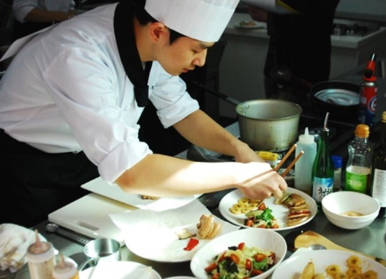
韩国厨师 招聘简章
项目特点
- 收入高：200万-300万韩币/月(约11600元-17400元人民币)。
- 要求低：初中以上学历， 具有三年以上厨师证，无语言要求。
- 费用低：总费用3.7万元，全国最低价。
- 环境好：规模级以上餐馆，管理规范，工作稳定，有晋升空间。
- 大手笔：由韩国餐饮协会携韩国中餐馆联合招聘。
岗位要求
招聘人数：20人
学历要求：不限
工作经验：能够提供3年以上可核实的工作申请材料
资格证要求：3年以上中、高级厨师证(厨师证需要更换新版厨师证)
技师证（无年限要求）
语言要求：不限，愿意学习韩国语，能更快适应工作环境
其他要求：无赴韩拒签经历，无直系亲属或亲密朋友在韩国非法工作，未被其他国家遣送过，本人证件未借予他人使用，未冒用过他人证件。
薪酬待遇
薪资待遇：200万-300 万韩币/月(约11600元-17400元人民币，以签署合同为准)
根据表现，每年有加薪机会（一般加薪幅度 10万韩币以上）
工作时间：12 小时/天（包括吃饭休息时间），每月休息 2 -4天 （以签署合同为准）
食 宿：雇主提供
保 险：根据韩国法律规定缴纳国民年金、医疗保险、劳动保险、工伤保险，雇主和员工各负担 50%。工作每满一年有一个月基本工资相等的退职金，合约期满后可以一次性领取
合同签证
合同期限：3 年，期满后根据双方意愿可以续签
签证类型：E-7 （1 年工作签证）
报名、面试及收费
面试地点：线上视频面试
面试日期：每月均有面试
项目收费：37,450元人民币（包含境外保险备案费 ，境外管理费）
公证费、签证费、机票、体检费自理
办理周期：平均办理周期约3-6个月（自材料准备齐之日算起）
办理流程
- 申请人正式报名，提交个人简历及所有相关资料，与我司签署委托协议，交面试申请保证金2000元；
- 安排面试；
- 申请人被雇主或外方代理录取后签署雇佣合同，交费20000元人民币作为申请保证金；
- 办理公正认证材料；
- 申请材料齐全，签证办理周期约3-6个月左右（自材料准备齐之日算起）；
- 申请人获得返签后，在韩国领馆指定医院进行体检；
- 申请人下返签后3日内交齐尾款15450元。
办理材料清单
报名材料：
- 精英国际格式简历（EXCEL表格版）；
- 身份证正反面复印件；
- 能在国网上查询的3年以上中级以上厨师证书（或面点师证书）；
申请材料：
- 全家户口本复印件；
- 护照复印件；
- 厨师证（面点师证）公证双认证；
- 工作证明公证双认证原件；
- 在职证明原件2份(工作经验需满3年)或有韩国工作经历3年以上；
- 营业执照正本或者副本复印件加盖公章（韩国工作经历者无须提供）；
- 店面网上查询打印件（韩国工作经历者无须提供）
- 雇佣合同原件；
- 名章；
- 工作照，证件照4 张；
- 下返签号以后提交韩国领馆指定医院肺结核体检诊断书（疫情期间另需提供新冠健康报告）。
其他说明
- 如签证拒签，公司退还所有申请费用,若因个人伪造材料或隐瞒拒签史造成拒签,所交费用不退还,申请材料直接被韩国法务部销毁，恕不退还；
- 韩国法务部核查应对，由工人或代理自行负责；

若因隐瞒拒签史或在韩非法滞留史造成拒签,所有责任由申请人承担, 申请费用概不退还。

